Муниципальное бюджетное общеобразовательное учреждение

МБОУ «Курская СШ» Белогорского района Республики Крым

Индивидуальный проект

«Моя будущая профессия- водитель автомобиля»

по предмету технология

Работу выполнил:

Ученик 9 класса

Золотарев Денис Николаевич

Руководитель проекта:

Учитель МБОУ «Курская СШ»

Амзаева Лилия Аметовна

с. Курское,

2020г.

Содержание

1.Введение . . . . . . . . . . . . . . . . . . . . . . . . . . . . . . . . . . . . . . . . . . . 3-4

2.Общая характеристика профессии водитель

2.1 История возникновения профессии водитель . . . . . . . . . . . 5-6

2.2 Классификация профессии . . . . . . . . . . . . . . . . . . . . . . . . . . . 7-8

2.3 Рынок труда профессии . . . . . . . . . . . . . . . . . . . . . . . . . . . . . . . 9

III. Профессиональное образование . . . . . . . . . . . . . . . . . . . . . . .10

IV. Заключение . . . . . . . . . . . . . . . . . . . . . . . . . . . . . . . . . . . . . . . . .11

Список литературы . . . . . . . . . . . . . . . . . . . . . . . . . . . . . . . . . . . . .12

**I. Введение**

Профессия водителя является одной из самых распространенных в стране. Водитель есть практически в каждой организации и компании. В зависимости от специфики должности, водители выполняют разные функции: водители-экспедиторы, водители-курьеры, водители-охранники, таксисты, перевозчики и многое другое. В рядах водителей редко оказываются случайные люди. В эту профессию идут по призванию. Водители со стажем работы отмечают большую привязанность к своей профессии. Они любят технику и, особенно, свою машину. Как правило, люди, однажды выбравшие для себя профессию водителя, связывают с ней всю свою жизнь. Меняются места работы, марки машин, но неизменной остается любовь к технике, которая не позволяет сменить профессию, сложную и очень ответственную. Желание освоить профессию водителя возникает у молодых людей, как правило, еще в детстве. По мнению профессиональных водителей, любовь к технике, которая и является главным условием для работы водителем, зарождается именно в этом возрасте, а у некоторых и еще раньше. Особенно важно получение образования в условиях постоянной модернизации транспорта». Каждый, кто собирается стать профессиональным водителем, должен в совершенстве овладеть искусством вождения автомобиля. А для этого необходимо не просто знать правила дорожного движения, а уметь правильно применять их, постоянно анализировать 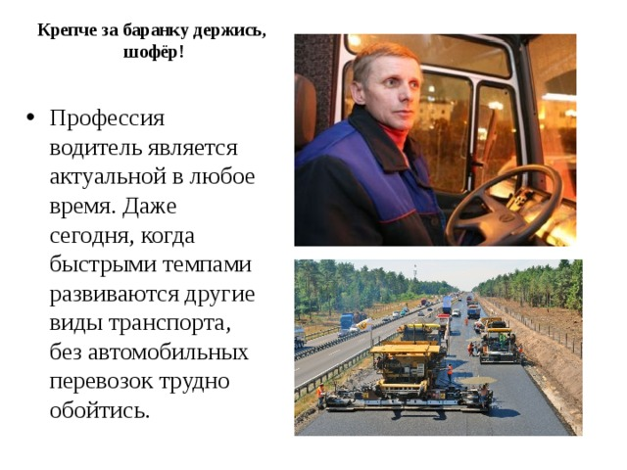

Успешному освоению профессии способствует наличие интереса к технике, техническому творчеству, стремление работать на машинах. Необходимые теоретические знания и практическую подготовку можно получить в учреждениях начального профессионального образования, а также на курсах профессиональной подготовки. Перспективы профессионального роста: повышение профессионализма и автоматизма выполняемых действий. Возможна переквалификация на другие виды транспорта, а также в специалиста родственных профессий: специалист по эксплуатации и ремонту транспорта, инструктор по обучению вождению.

**Цель проекта:** составление и изучение профессиограммы профессии водитель, популяризация профессии «Водитель» среди учащихся школы. **Задачи:**

1. Изучить информацию о данной профессии, используя разные источники

2. Изучить требования, предъявляемые к профессии водитель

3. Составить профессиограмму профессии «Водитель»

6. Представить результаты исследования

**II. Общая характеристика профессии водитель**

**2.1 История возникновения профессии водитель**

Водитель – одна из наиболее массовых профессий в мире. Нет ни одной отрасли экономики, где бы ни работал водитель. Профессия водителя появилась после создания в 1769 году французским инженером Никола-Жозефе Кюньо паровой повозки. На трехколесную повозку весом 3,5 тонны был установлен огромный паровой котел. Человека, который его топил, называли шофером (в переводе с французского – кочегар). Шофер управлял паровой машиной и постоянно подбрасывал уголь в топку. При помощи рычага поворачивал переднее колесо. Скорость такой машины развивалась до 7 километров в час. В 80-х годах ХIХ века Г. Даймлер и К. Бенц создали первый бензиновый двигатель внутреннего сгорания, который был установлен на новом транспортном средстве – безрельсовой самодвижущейся повозке, получившей название «автомобиль».

В России первый автомобиль и, соответственно, профессия «шофер» появились в 1895 году. В настоящее время в официальных и профессиональных документах слово «шофер» было заменено словосочетанием «водитель автомобиля». Слово «шофер» является просторечным, несмотря на то, что «шофер» исторически первое название профессии «водитель автомобиля», ставшей сегодня профессией миллионов. Профессию водитель автомобиля можно назвать «сквозной», так как нет ни одной отрасли экономики, в которой бы не трудились водители. Поэтому эта профессия остается наиболее привлекательной для тех, кто выбирает профессию или думает о смене места работы. Водитель – это квалифицированный рабочий, управляющий разными видами транспорта, в число которых входят легковые и грузовые автомобили, троллейбусы, автобусы, трамваи и т.д. Перевозить он может как людей, так и товар. Профессия водителя очень ответственная, так как от качественного выполнения работы зависят жизни людей. Для работы водителем необходимо не только управлять автотранспортным средством на автоматизме, но и отлично знать все правила дорожного движения. На пути могут возникнуть всякого рода непредвиденные ситуации. Поэтому человек, севший за руль машины, обязан обладать знаниями о техническом устройстве авто, чтобы иметь возможность определить и устранить элементарные неполадки. Востребованность профессии водителя на рынке труда довольно высока. В мире количество автомобилей продолжает быстро расти, а их устройство модернизируется, становясь все более сложным. Несмотря на то, что сегодня почти у каждого второго есть водительские права, далеко не все могут похвастаться безукоризненными навыками вождения. Следует не только знать, на какую педаль нажимать, но и уметь оперативно мыслить, принимать верные решения и быстро реагировать, в зависимости от сложившейся ситуации на дороге. Профессия водителя широко распространена в России. Выражен спрос на водителей в службах такси, на предприятиях и в торговых компаниях.

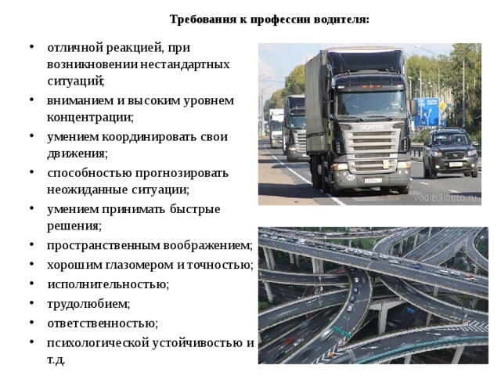

**2.2 Классификация профессии**

Тип профессии по предмету труда: работа водителя связана с управлением автомобилем, поэтому профессия относится к типу «Человек – Техника». Дополнительно профессию можно отнести к типу «Человек – Человек», так как работа водителя предполагает постоянное взаимодействие с людьми. Тип профессии по средствам труда: профессия, связанная с использованием машин с ручным управлением. Тип профессии по условиям труда: работа на открытом воздухе. Класс профессии: исполнительский (алгоритмический); по характеру труда профессия связана с однотипной работой, организованной по заданному образцу, с четким выполнением установленных алгоритмов при решении стандартизированных задач, полным соблюдением всех правил, нормативов, инструкций.

**Условия труда водителя**

Условия труда водителя имеют ряд специфических трудностей:

Во-первых, особенностью и не очень приятной этой профессии является то, что при всей внешней динамике и свободе передвижения у водителя сидячая работа. Это источник большого напряжения.

Во-вторых, в профессиональной деятельности водителей существует возможность экстремальных условий труда, когда возникает стрессовая аварийная, катастрофическая ситуация на дороге.

В-третьих, бывают плохие погодные условия – снегопад, гололед, туман, которые требуют особого внимания. В тумане можно не заметить дорожных указателей, в результате чего может произойти столкновение с встречным транспортом.

В-четвертых, одной из неприятных сторон профессии является необходимость ремонта машины в пути. В любую погоду (и в грязь, и снег) приходится залезать под машину в поисках неисправности, менять колесо или разбираться в моторе.

В-пятых, находясь в командировке, водитель может оказаться далеко от населенного пункта, поэтому иногда ему приходится ночевать в кабине машины в любую погоду. К неблагоприятным факторам профессиональной деятельности относится также загазованность и запыленность воздушной среды. А движение машины и работа двигателя оказывают на водителя повышенное шумовое воздействие. Основная проблема, волнующая водителей автомобилей, - это разбитые дороги. Волнует водителей большой износ техники. Несмотря на трудности водители удовлетворены своей профессиональной деятельностью. Водителей привлекает в профессии то, что она связана с техникой.

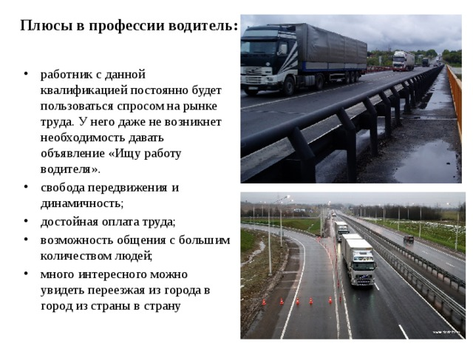

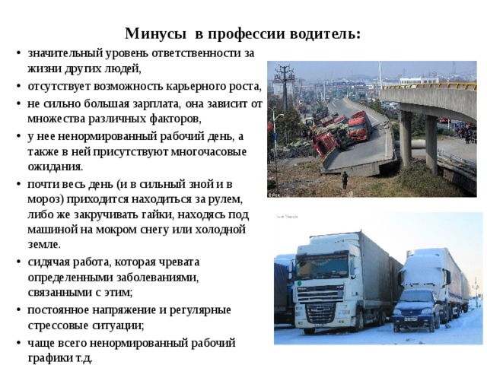

**2.3 Рынок труда профессии**

Профессия водителя автомобиля в строительстве достаточно распространена и имеет стабильный спрос на рынке труда. Перспективы трудоустройства по профессии можно рассматривать, как благоприятные. В связи с постоянным усовершенствованием техники, в частности, оснащением транспорта электронными приборами, требуются водители, обладающие знаниями и навыками вождения модернизированной техники. Водитель автомобиля может работать в любой другой сфере человеческой деятельности, где необходимо перемещение грузов и пассажиров: автотранспортные предприятия (таксопарки, автобусные парки, автобазы, компании по автоперевозкам и т.д.); промышленные предприятия; автомобильный спорт; частный извоз. Работать водитель автомобиля может как в государственном, так и в частном секторе экономики. Без дополнительного обучения водитель автомобиля может выполнять работу слесаря по ремонту автомобилей. В профессии существуют производственные риски. Работа водителя автомобиля относится к травмоопасным видам труда, поэтому всегда есть риск угрозы для жизни.

**III. Профессиональное образование**

Базовые знания для профессии водителя можно получить в автошколах и профессиональных технических колледжах. Поступив в техникум, можно продолжить обучение. Также ВУЗы по специальности автотранспорта принимают абитуриентов каждый год. Вождение автомобиля – это своего рода искусство. Виртуозом можно и не стать, даже окончив несколько курсов и учебных заведений. Профессия водитель является актуальной в любое время. Даже сегодня, когда быстрыми темпами развиваются другие виды транспорта, без автомобильных перевозок трудно обойтись

**IV.**  **Заключение**

Выполняя исследовательскую работу, я приобрел исследовательские навыки: научился находить необходимую информацию, обрабатывать ее, взаимодействовать со специалистами, и многое другое. Считаю, что моя работа очень важна, так как выбор профессии является наиболее важным и трудным этапом для выпускников школы.

Сегодня никто точно не знает, как автомобили будут выглядеть в будущем. Может быть, автомобиль будущего не будет знать дорог: он будет и ездить по земле, и плавать, и летать, и даже зависать в воздухе. Для конструкции автомобилей будут применяться легкие и прочные материалы. Автомобили могут быть всевозможных размеров и форм, кроме того в зависимости от дорожной обстановки могут поменять форму и например взлетать. Автомобили будущего будут управляться компьютерами, а водителю останется просто голосом сообщить команду о месте пребывания. Такие компьютеры будут хорошо знать голос своего водителя. Водителю во время передвижения можно заняться любыми делами.

Именно таким я представляю автомобиль будущего .Мой автомобиль будет называться « Мастермобиль», что значит мастер на все руки и он будет похож на ракету и постоянно менять форму в зависимости от дорожной обстановки. Если на дорогах возникли пробки ,то он может спокойно взлететь и преодолеть это расстояние в воздухе. Ну а если же попал в аварию ,то в моем автомобиле будет красная кнопка «SOS» - сигнал о помощи. В сервизных центрах определят ,где именно находится автомобиль и получат информацию о водителе.

Не исключено ,что в будущем будут разные автомобили и возможно будут использовать другое топливо , например солнечную энергию или другие виды.

**Список литературы**

1. Куда пойти учиться?: Справочник профессионального образования 2014-2015 / сост. Гончарова Т.И., Журавлёв К.Р.

2. Интернет-ресурсы

* <http://www.rabota.gorodaonline.com/tsentryi-zanyatosti/hantyimansiyskiy-avtonomnyiy-okrug-yugra-tsentryi-zanyatostinaseleniya/1015453/1015454>

• <http://мой-ориентир.рф/энциклопедия-профессий/1393/>

• <http://www.proprof.ru/stati/career/vybor-professii/oprofessiyah/professiya-voditel>

• <http://www.astro.in.ua/konsultatsiya-astrologa/opisanieprofessiy/voditel-polnoe-opisanie-professii.html>

• http://fulledu.ru/articles/professii/article/115_osobennostiprofessiy-voditel.html